

基于Packet Tracer的医院
局域网仿真设计

小组成员
2053385 高逸轩
2050956 田阿润奇
2051491 许耀珑
2054319 施俊威

设计架构
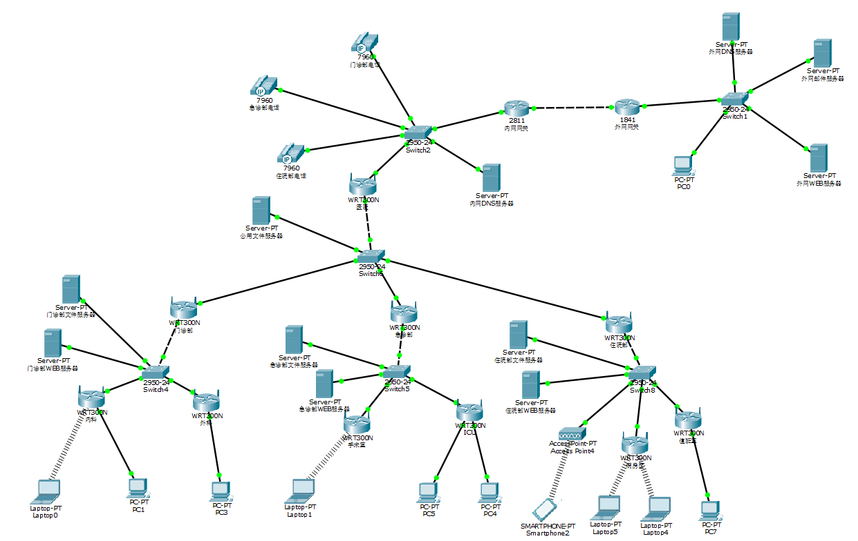
网络拓扑如下：
总体架构如下：
整个网络系统共分为五层（不讨论交换机）。
第一层为网关层，展示了内外网的分隔，由内网网关和外网网关两个路由器，以及外网DNS服务器、外网邮件服务器、WEB服务器组成。
第二层为一级局域网层，也叫医院层，代表了整个医院，由医院无线路由器、医院公用文件服务器、内网DNS服务器和三个部门的IP电话组成。
第三层为二级局域网层，也叫部门层，代表了医院的各个部门，由各个部门各自的无线路由器和供三个部门内部使用的文件和WEB服务器组成。
第四层为三级局域网层，也叫科室层，代表了医院各部门的各个科室，由各个部门下属的各个科室的无线路由器组成。
第五层为终端层，也叫用户层，代表了使用医院各个科室局域网的用户，由不同的终端设备组成，与上一层有线或无线连接均可。
IP地址分配规则如下：
方便起见，本系统所有子网掩码均为255.255.255.0，除终端设备外，均采用静态IP地址分配。
内网网关IP为192.168.1.1，外网网关IP为202.178.1.1。
内网DNS服务器IP为192.168.1.2，外网DNS服务器IP为202.178.1.2。
内网与外网的连接部分网段为192.168.2.0，通过NAT，内部所有设备均可通过192.168.2.11和192.168.2.12这两个IP地址接入到互联网。
按从左到右的顺序，一级局域网网段为192.168.100.0，二级局域网网段为192.168.10.0、192.168.20.0、192.168.30.0，三级局域网网段为192.168.40.0、192.168.70.0、192.168.50.0、192.168.80.0、192.168.60.0、192.168.90.0。
无限路由器IP地址分配为该局域网网段下10、11等，以此类推。
服务器IP地址分配为该局域网网段下100、101等，以此类推（DNS服务器除外），域名后缀为hospital.com。
终端设备IP地址为DHCP自动分配，分配区间为该局域网网段下20-49。
IP电话的号码为54001、54002、54003。

功能说明
通过静态路由实现内外网网关互联。
通过无线路由器实现了三级独立局域网，第三级独立局域网内的终端设备无法互相通信。
通过NAT实现了医院统一由两个IP接入到互联网。
通过外部网关与外网邮件服务器实现统一的外网访问的邮件服务器。
通过外部网关与外网WEB服务器实现统一的外网访问的WEB服务器。
通过局域网实现了部门内部自己的文件服务器和Web服务器。
通过局域网实现了医院整体的公用文件服务器。
通过路由器与交换机的配置实现了各部门的IP电话通信功能。

